STANDAR OPERASIONAL PROSEDUR (SOP)
TERAPI PERILAKU
Nama Responden :
Usia :
1. | Pengertian | Terapi perilaku merupakan salah satu terapi yang diberikan kepada Anak Berkebutuhan Khusus yang memfokuskan kepada kemampuan anak untuk merespon terhadap lingkungan dan mengajarkan anak perilaku-perilaku yang umum.
2. | Tujuan | Untuk menumbuhkan perilaku baru berupa komunikasi secara spontan dan kemampuan melakukan interaksi sosial dengan orang lain.
3. | Persiapan | Lingkungan :  - Lingkungan aman dan nyaman  Persiapan alat :  - Lembar Observasi  - Skala Capute (CAT/CLAMS)  - Alat tulis  - Kartu bergambar  Persiapan petugas  - Mencuci tangan  - Memberikan salam dan memperkenalkan diri  - Menjelaskan maksud dan tujuan  - Lakukan pemeriksaan mengunakan skala Capute (CAT/CLAMS) sebelum dilakukan terapi  - Berikan posisi yang nyaman kepada anak

4. | Langkah-Langkah
 | Minggu | Durasi | Terapi yang dilakukan | Penanganan Terapis
 | 1 | 60 menit | Stabilisasi emosi | - Anak diminta duduk dalam satu ruangan dengan kedua tangan di pangkuan  - Orang tua boleh menemani selama 10 menit pertama, setelah itu harus keluar ruangan terapi
 | 2 | 60 menit | Mengajarkan huruf vocal (a,i,u,e,o) sesuai dengan visualisasi mulut dan bibir. | - Anak diminta duduk dalam satu ruangan dengan kedua tangan bersilang di dada  - Orang tua boleh menemani selama 5 menit pertama, setelah itu harus keluar ruangan terapi
 | 3 | 60 menit | Mengajarkan huruf vocal (a,i,u,e,o) sesuai dengan visualisasi mulut dan bibir. | - Anak diminta duduk dalam satu ruangan dengan kedua tangan dilipat dan kaki dirapatkan  - Orang tua di luar dan melihat dari kejauhan
 | 4 | 60 menit | Mengajarkan suku kata kembar, contoh: ma-ma, pa-pa, dll | - Terapis mulai menunjuk dan memberi perintah, contoh: berpindah dari kursi yang didudukiya ke kursi yang lain.
 | 5 | 60 menit | Mengajarkan suku kata sederhana, contoh: a-ku, a-da, ma-u, i-ni, dll | - Disela-sela pembelajaran, terapis mengajak anak untuk ice breaking
 | 6 | 60 menit | Mengajak anak untuk pelan-pelan merangkai kata sederhana, contoh: a-ku, ma-u | - Disela-sela pembelajaran, terapis mengajak anak untuk permainan yang melibatkan kontak mata
 | 7 | 60 menit | Mengajak anak untuk pelan-pelan merangkai kata yang lebih panjang. | - Disela-sela pembelajaran, terapis mengajak anak untuk ice breaking atau permainan
 | 8 | 60 menit | Mengajak anak untuk pelan-pelan merangkai kata yang lebih panjang sesuai dengan kegiatan sehari-hari. | - Disela-sela pembelajaran, terapis mengajak anak untuk ice breaking atau permainan.

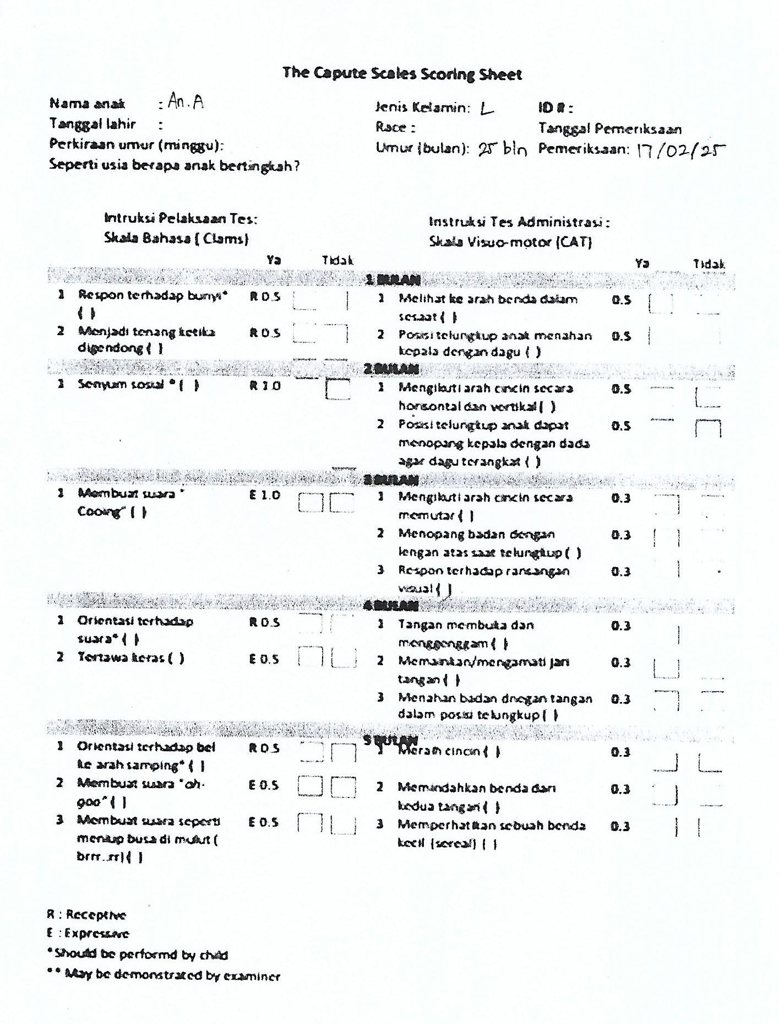
Skala Perkembangan (Capute Scales)

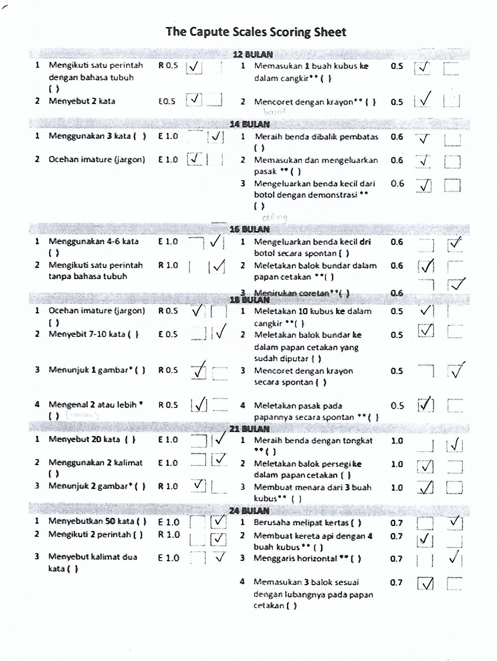
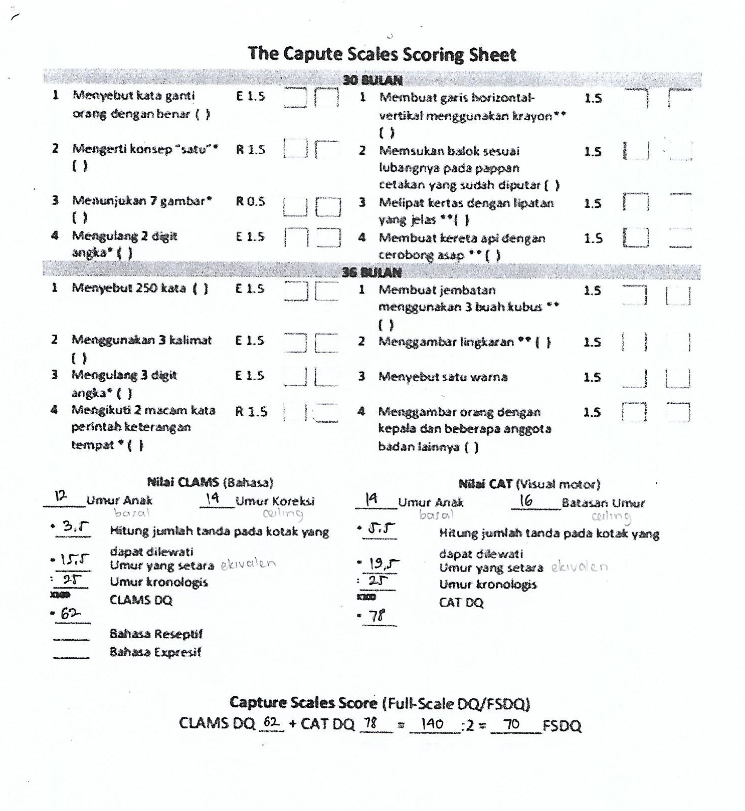
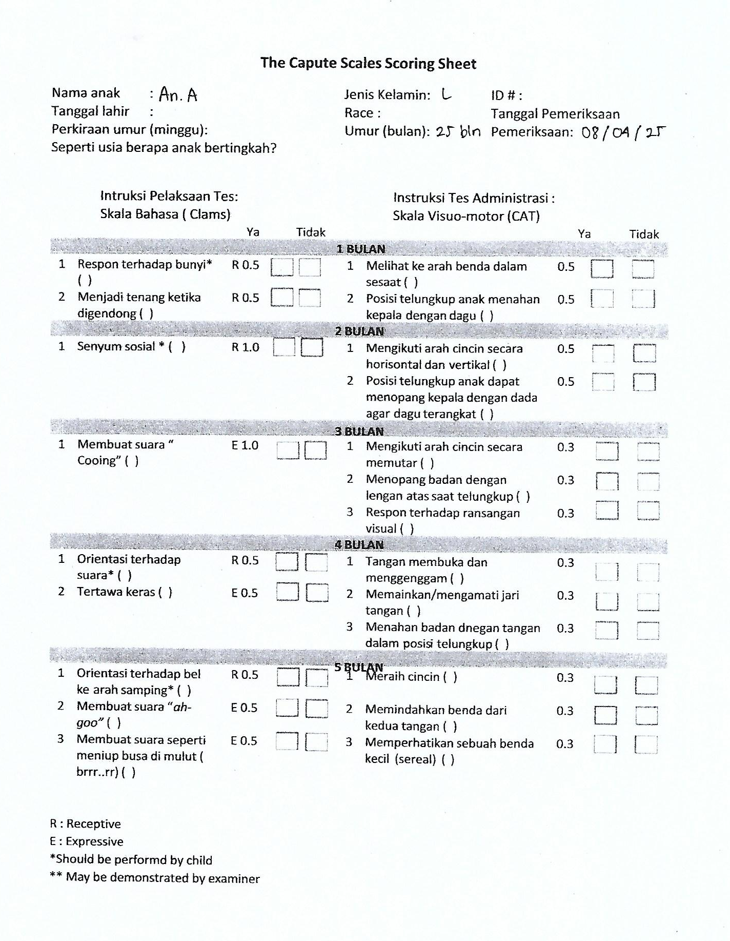
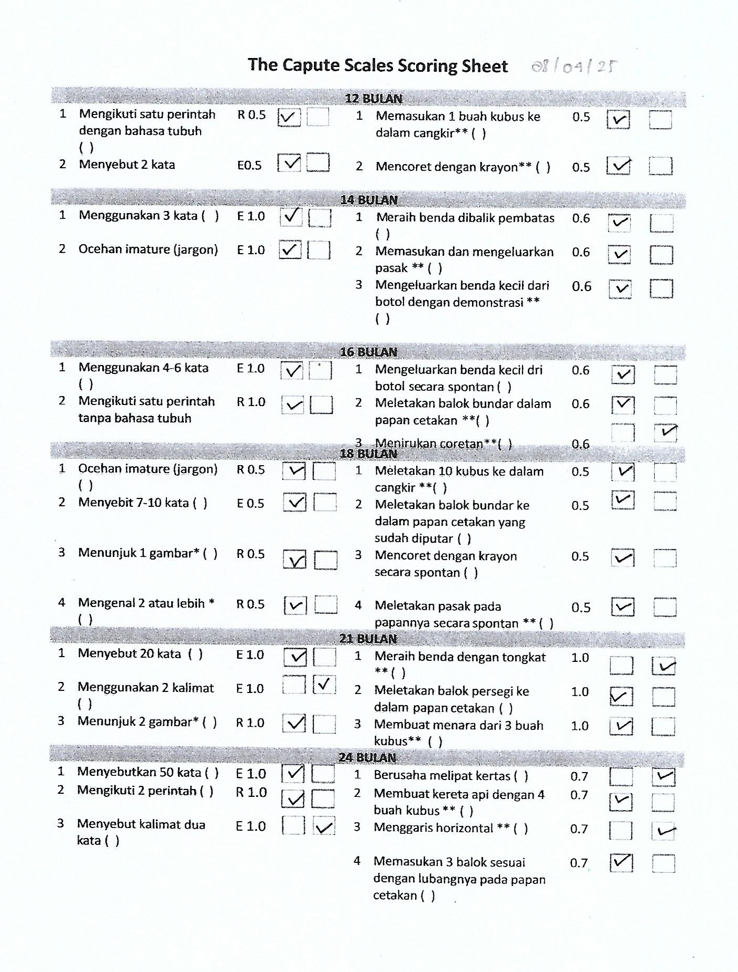
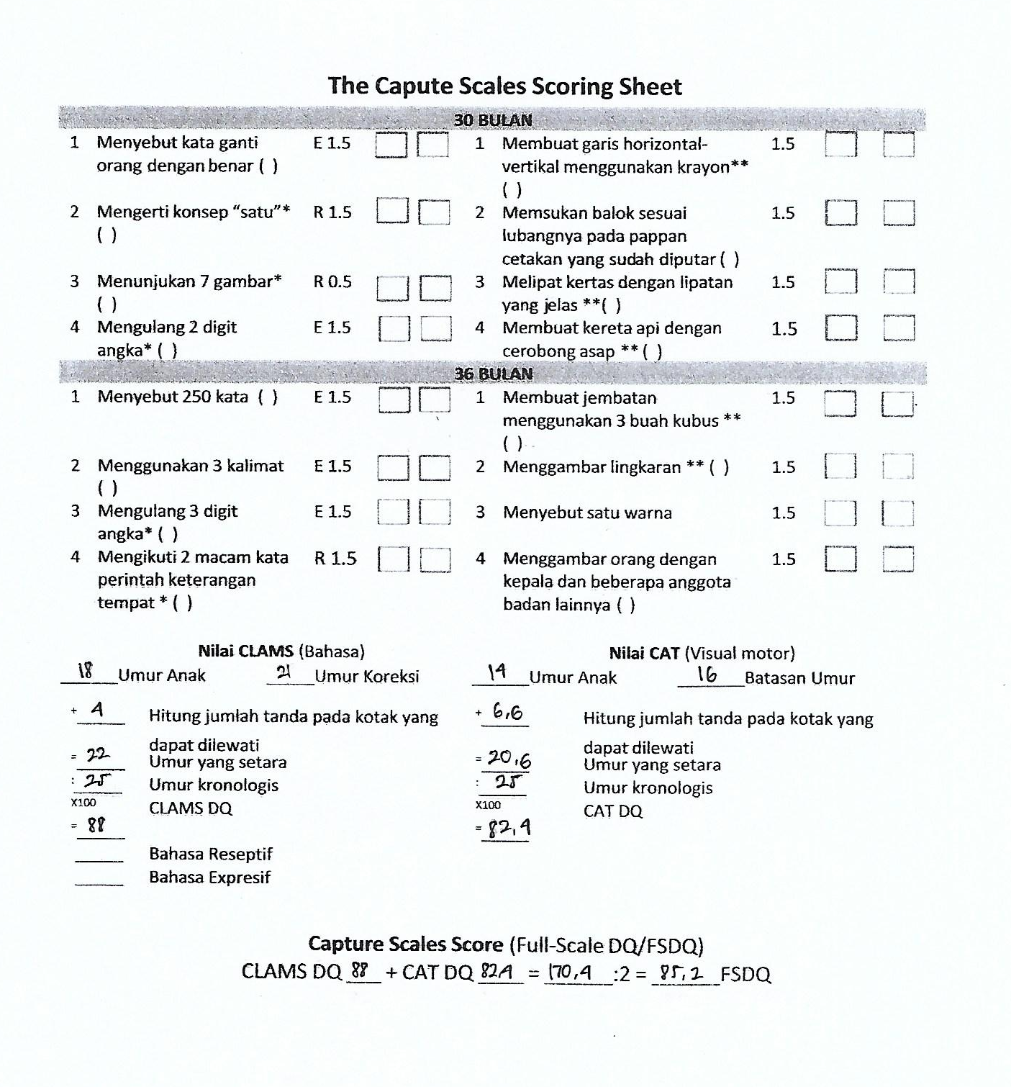

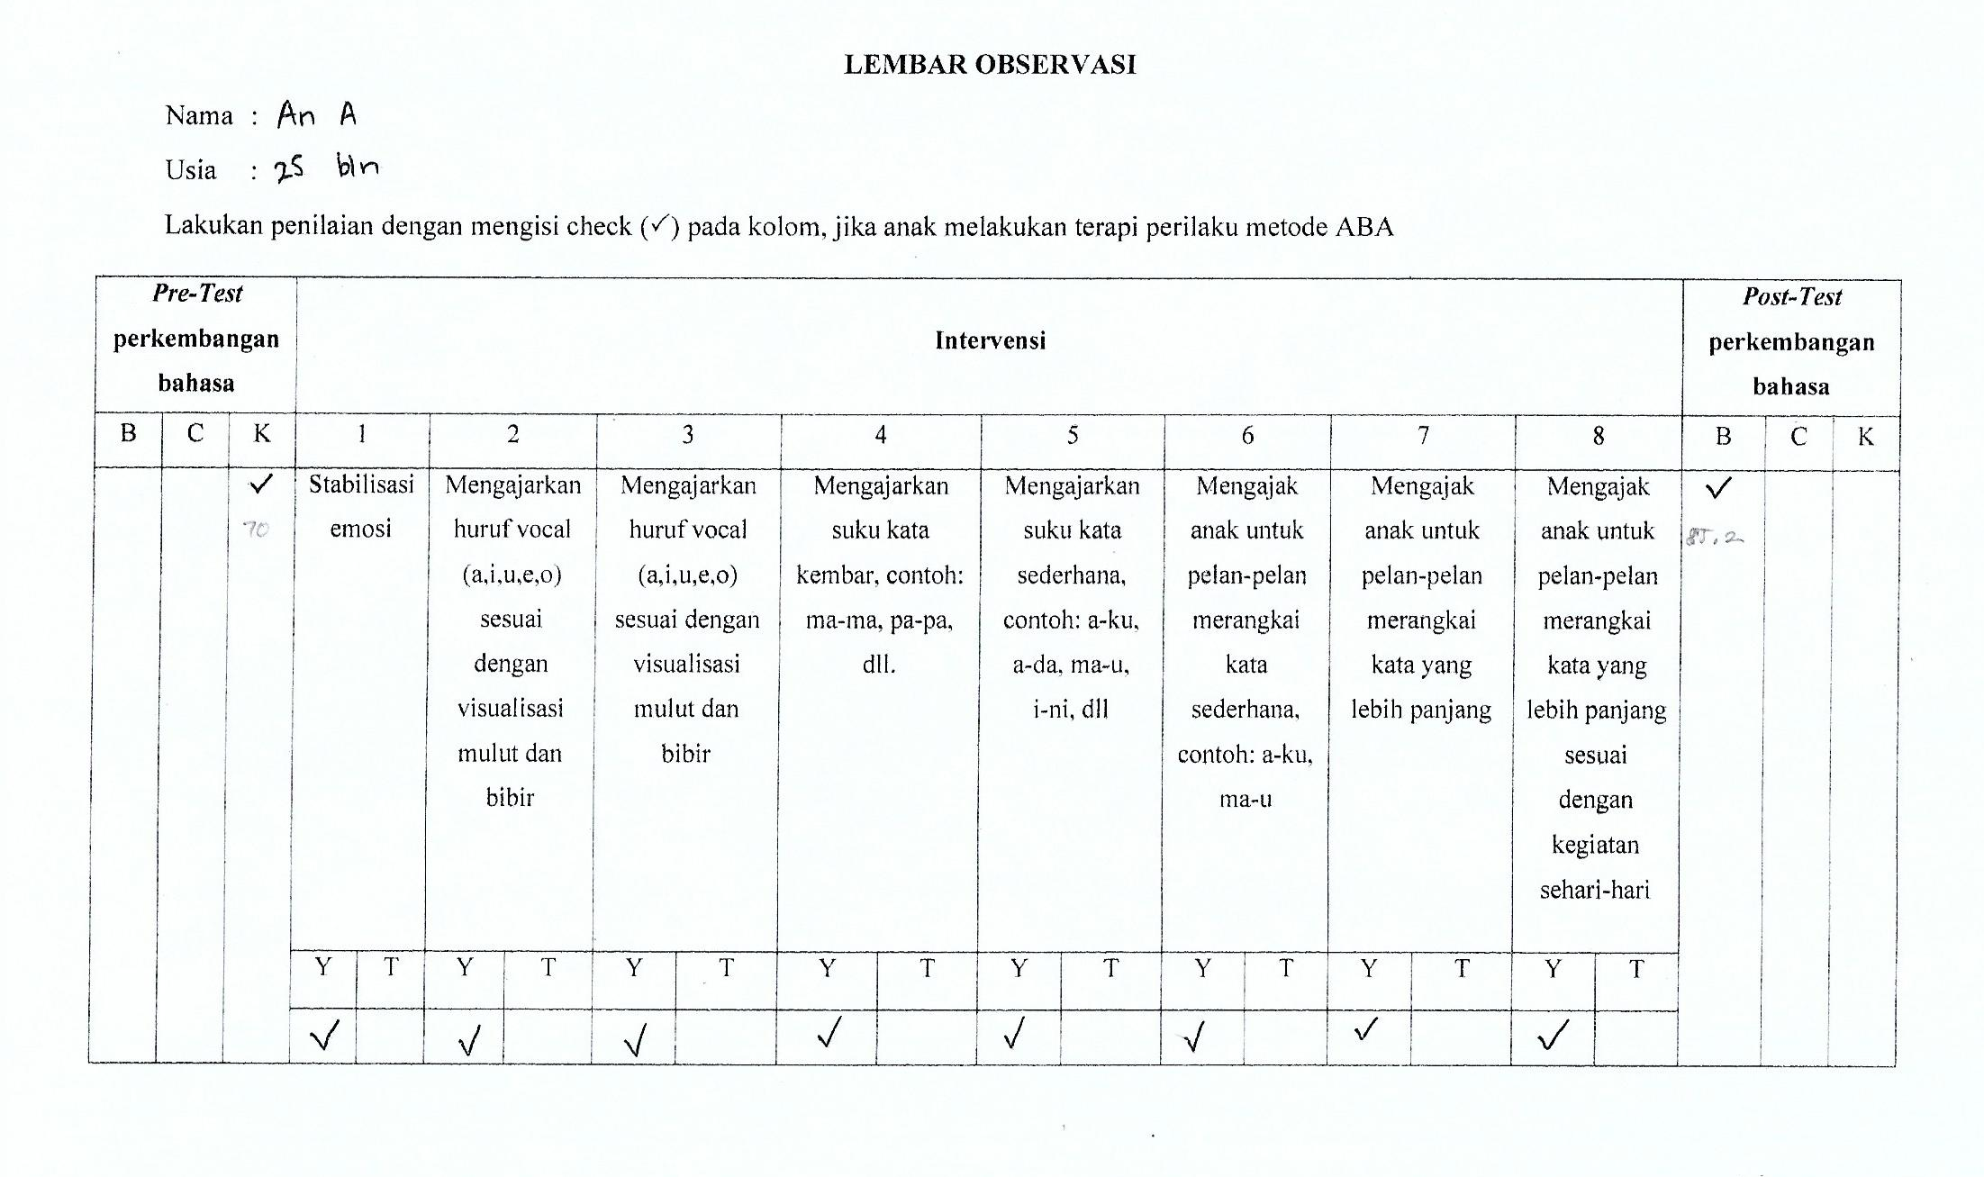

Hasil Uji SPSS
- Karakteristik Responden
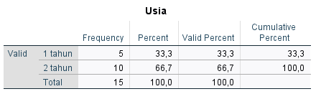
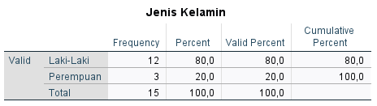
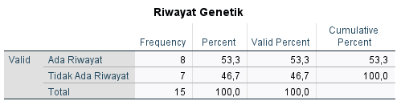
- Uji Rerata
Statistics
 |  | PreTest | Pemberian | PostTest
N | Valid | 15 | 15 | 15
N | Missing | 0 | 0 | 0
Mean |  | 67,1763 | 1,73 | 79,8277
Median |  | 67,2000 | 2,00 | 79,9950
Std. Deviation |  | 3,46350 | ,458 | 6,08718
Range |  | 11,28 | 1 | 17,91
Minimum |  | 60,45 | 1 | 70,42
Maximum |  | 71,73 | 2 | 88,33

- Uji Normalitas
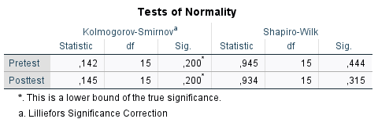
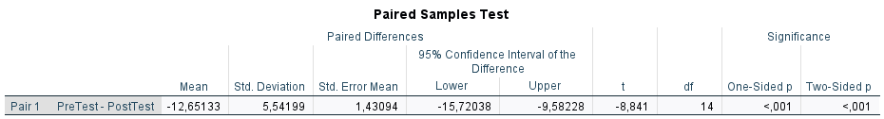
- Uji Paired Samples T Tes

